(B )01、臺灣社會的卡債問題益嚴重，為改善此種現象，政府制定《消費者債務清理條例》，以利一般民眾進行債務之重整或清算。依前述內容判斷，政府是以何種方式解決此類社會問題？ (A)改善器物生活 (B)更新社會制度 (C)提升科學技術 (D)調整價值觀念。 [ 971_11，文化與社會變遷 ]
(D )02、「假如把立法院通過的政府總預算金額想像成一塊大餅，其中畫分給甲部會的部分，就無法再提供給乙部會使用。」上述內容符合經濟學中的哪一種概念？ (A)公共財 (B)分散風險 (C)需求法則 (D)機會成本。[ 971_12 經濟與生活 ]
個人的教育投資，不僅有助提高所得，更能豐富精神生活；同時，整個社會也會間接獲益，如影響社會流動、提高知識水準等，進而促成文明、理性社會的發展。
(D )03、右列是某文章的部分內容。根據內容判斷，下列何者最符合作者對「教育」的觀點？ (A)教育「投資時間」漫長 (B) 教育的「報酬率」很低 (C) 教育的目的在「提高所得」 (D) 教育成果具有「外部效果」。 [971_13 經濟與生活]
(B )04、家庭暴力不再被視為私領域的「家務事」，而是透過公權力的介入，將它納為公領域應處理的社會問題。上述公權力介入私領域的做法，是採取下列何種途徑？ (A)運用公共媒體影響視聽
(B)透過立法防法暴力行為 (C)鼓勵成立相關社福團體 (D)積極提倡性別平權觀念。 [971_14 法律與生活]
(C )05、「近來，他們不再只限於執行中央交辦的事務，同時也致力於發展當地特色，藉此吸引企業投資與進駐，強化城市本身的經濟爭優勢。」前述內容主要是在說明下列何項議題？ (A)中央與地方權力對抗 (B)行政與立法分權制衡 (C)地方政府功能的轉變 (D)海外投資績效提升。 [971_15 政府與民生]
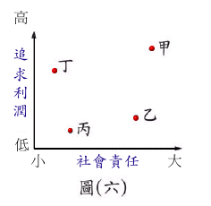(A )06、追求利潤是企業經營的目標，但亦需顧及社會責任。圖(六)是社會責任與追求利潤的關係圖，圖中：甲、乙、丙、丁 的哪一個位置，最能代表企業與社會的共榮發展？
(A)甲 (B)乙 (C)丙 (D)丁。[971_26 經濟與生活]
(B )07、嘉雯對生物科技發展很感興趣，心想未來複製人若被允許，則有關親屬關係、財產繼承等法律規範勢必需要修訂。若她想了解現行法律的相關規定，應該選讀下列哪一本書籍？ (A)《憲法》 (B) 《民法概要》 (C) 《著作權法》
(D) 《兒童及少年福利法》。[971_27 法律與生活]
(B )08、某部電影的劇情描述：「在國會大選後，國王在形式上『任命』多數黨領袖為首相，再由首相組織政府，……實際上國王並無實權。」 (A)民主共和國
(B)君主立憲國 (C)君主獨裁國 (D)獨裁共和國。[971_28 國體與政體]
(A )09、右列是小陸收聽廣播節目的部分內容。根據內容判斷，下列哪一項敘述正確？ (A)閱聽人積極作為可約束劣質媒體 (B)該監督聯盟屬於媒體的自律組織 (C)對於不當媒體可向警察機關檢舉 (D)聯盟舉動已侵犯媒體的意見自由。 [971_29 文化與傳播]
民間社團組成媒監督聯盟，公布不良電視節目的名單，發起民眾拒看此類節目，希望藉此促媒體改善節目的內容與報導，以及善盡媒體的社會責任。
(D )10、有列有關「法治」概念的相關解釋：
「在民主國家，所有法律均由司法人員制定及執行，政府和人民都要遵守，但政府基於施政的需要不必受法律的約束，可以由總統依現況逕行布法律，而且法律之前人人平等，凡是違法的人都應受到處罰。」前述的說法哪一項正確？ (A)甲 (B)乙 (C)丙 (D)丁。 [971_30 法律與生活]
甲
乙
丙
丁
(D )11、詩雅在網路上開設虛擬商店銷售貨品，並以營利為目的，而她的交易所得也納入所得稅的課徵範圍。上述所得稅的課徵，是依據經濟學的哪種概念而設定的？ (A)受益原則 (B)供給法則 (C)比較利益原理(則)
(D)負擔能力原則 。[971_37 經濟與生活]
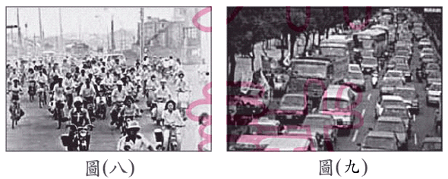
(C )12、張爺爺看到圖(八)與圖(九)兩張住家附近相差三十年的照片，他感嘆地說：「時代真的不同，大家普遍使用的交通工具也不一樣了！」從這張照片的差異中，最明顯看出下列哪種概念？ (A)社會規範 (B)社會制度 (C)社會變遷 (D)社會組織。 [971_38 社會變遷vs器物生活]
(B )13、某新聞報導：「消費者保護團體主張，不肖廠商為謀利而製造問題商品，且以不實的廣告行銷宣傳，政府應加重對企業經營者的行政罰責。」上述說法，應是指提高下列哪種處罰標準？
(A)賠償金額 (B)罰鍰額度 (C)徒刑期限 (D)罰金額度。 [971_39 經濟、法律與生活]
(B )14、右列是秀卿研究報告的結論。根據她的內容判斷，該報告最可能是在探討下列哪一主題？ (A)生產模式 (B)性別平等 (C)國際組織 (D)經濟制度。 [971_40 性別平等]
在聯合國的評估中，女性的勞動頁獻大約佔所有工時的66%，賺取大約世界總收入的10%，卻僅擁有世界上1%的財富。
(C )15、近20年來，由於離婚率提高、家庭人數減少等因素，促使家庭態出現轉變。上述家庭型態的轉變，最可能是指下列哪現象？ (A)性別比較失衡 (B)家庭功能增強 (C)單親家戶漸多 (D)適婚人口減少。 [971_41 家庭型態的演變]
(A )16、海淑和朋友聊天時說：「回想當年唸書時，政府為了穩定秩序，臺灣人民從住、行、育、樂到言論、集會、結社等受到嚴格的管理與控制。」這是受到當時哪一項法令的約束？ (A)戒嚴令 (B)臨時約法 (C)人民團體法 (D)道路交通管理處罰條例。 [971_44 社會變遷與憲法之自由權]
(C )17、右列是某場演講中的相關內容。根據內容判斷，該場演講的主題最可能是下列哪一項？ (A)公平正義 (B)多元社會 (C)全球關聯 (D)區域合作。 [971_45 全球化]
911事件後，人們對飛航安全的信任和搭機行為產生改變，例如取消不必要的旅行、盡量少轉機等。而航空公司則採取改變航班、調整票價和加強機場安檢等因應措施。該事件所造成的影響，早已不再局限於原來發生的地區了。
(A )18、雅婷在一篇討論經濟發展的文章中，看到「促進臺灣經濟成長的關鍵因素是優秀人力資源，而非天然資源」的說法。文中所稱的兩種「資源」，均包含在經濟學裡的哪一個概念中？ (A)生產要素 (B)交易媒介 (C)國際貿易 (D)供需法則。 [971_46 經濟與生活]
(A )19、右列是小皓參加古蹟導覽的解說內容。根據內容判斷，政府的做法可以發揮下列哪種功能？
(A)以制度落實文化資產的保存 (B)加強文化創新激發文化活力 (C)保留文化資產以便待價而沽 (D)重新檢視文化以求去蕪存菁。[971_47 文化制度]
針對國內部分古物、古蹟建築因缺乏管理維護而毁損，近年政府廣邀學者專家做勘驗的工作並加以分級，不但方便管理，也讓後世子孫有機會深入了解傳統文化的風貌。
(C )20、近年來，在臺灣從事製造業與營造業的外籍勞工人數很多，有些工業區附近甚至可以看到專門服務外籍勞工的餐飲店或生活用品。臺灣引進勞工的原因，主要是與下列哪一項有關？ (A)所得貧富差距擴大 (B)青壯年失業問題嚴重 (C)本地勞工薪資成本提高 (D)產業發展技術水準降低。 [971_48 經濟與生活]
(B )21、 (B)主權在民。[971_55 政府與生活]
(D )22、 (D)平等權與參政權。[971_56 憲法的基本權利]
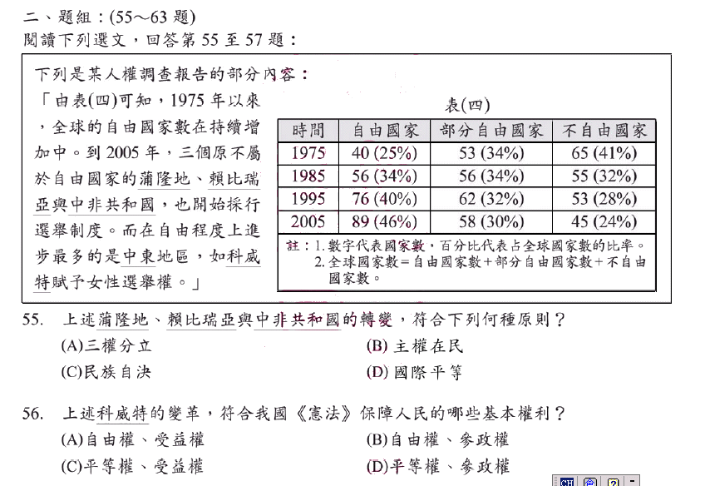
(A )23、 (A)社會教育。 [971_60 社區生活]

